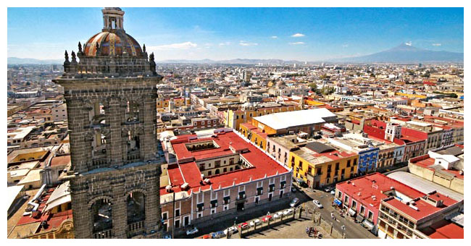
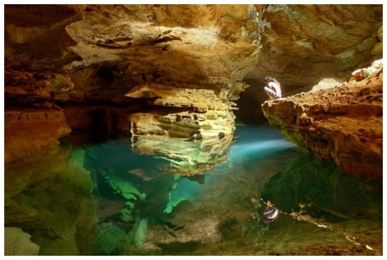

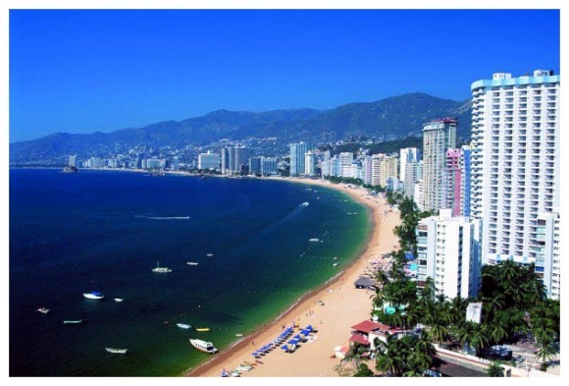
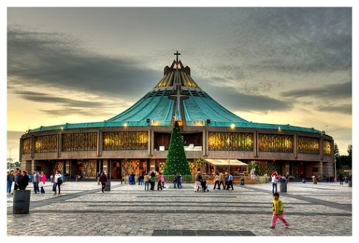

TERMIN : 31.01-10.02.2019 CENA: od 3800 PLN + 900 USD

CENA OBEJMUJE:
- Przelot samolotem Warszawa – Meksyk – Warszawa z przesiadką na jednym z portów europejskich,
- Przejazdy na terenie Meksyku;
- Zakwaterowanie w wymienionych hotelach
- Wyżywienie wg programu – napoje dodatkowo płatne,
- Godzinny rejs w Xochimilco, połączony z obiadem na łodziach i 5 piosenek los mariachis
- Wjazd VW garbuskami do centrum Taxco
- Ubezpieczenie KL i NNW,
- Ubezpieczenie KL od chorób przewlekłych – pakiet rozszerzony,
- Opieka polskojęzycznego przewodnika na terenie Meksyku,
- Usługi przewodnika lokalnego w języku hiszpańskim lub angielskim,
- System nagłaśniający tour guide
- Składka na TFG
- Rezerwacja mszy świętych w kościołach lub hotelach
CENA NIE OBEJMUJE:

- 230 USD/osoby – bilety wstępów (Muzeum Antropologii, Teotihuacan, Cacahuamilpa, skoki Quebrada, rejs statkiem po zatoce św. Łucji), obowiązkowe napiwki dla bell bojów hotelowych kelnerów w czasie zaprogramowanych posiłków i pokojowych w hotelach oraz inne koszty związane z realizacją programu, napiwki dla kierowcy i przewodnika miejscowego.
Nie podlega rozliczeniu
- Dopłata do pokoju jednoosobowego 400USD.
- Napoje w czasie posiłków oprócz ALL inclusive w Acapulco
- Wydatki indywidualne nie objęte programem
- Ubezpieczenie od kosztów rezygnacji – 3%
- Ubezpieczenie od kosztów rezygnacji obejmujące choroby przewlekłe – 9 %

CENA PODANA OD OSOBY W POKOJU DWUOSOBOWYM PRZY GRUPIE MIN. 43 OSOBY.

Zgłoszenia przyjmuje: ks. Krzysztof Zubrzycki – 730 38 39 40
lub Matteo Travel kontakt poniżej
Zaliczka po zapisaniu się na listę w wysokości 2 000 zł na konto podane w umowie.
- Paszport musi być Ważny jeszcze 6 miesięcy licząc od daty powrotu

- DZIEŃ: 31.01.2019 WARSZAWA – MIASTO MEKSYK
Spotkanie na lotnisku w warszawie o godz. 04:00. Wylot do Meksyku o godzinie 06:35 z przesiadka w Paryżu. Wylot z Paryża 11:00. Przylot na miejsce o godzinie 16:20. Transfer do hotelu. Zakwaterowanie. Kolacja. Nocleg w Mieście Meksyk.
- DZIEŃ: MIASTO MEKSYK
Po śniadaniu przejazd na Plac Główny miasta - Zocalo. Pieszo deptakiem Madero udamy się na zwiedzanie największej barokowej Katedry Metropolitańskiej, gdzie znajduje się figura Jezusa Chrystusa od Trucizny oraz pomnik Jana Pawła II. Przejdziemy do świątyni azteckiej Templo Mayor – miejsce, gdzie znajdowała się wyspa, na której zostało założone dzisiejsze Miasto Meksyk, nazwane przez Azteków Tenochtitlan. Z punktu widokowego będziemy podziwiać jego ruiny. Wejdziemy również do Pałacu Narodowego, dzisiejszej siedziby administracyjnej Prezydenta Meksyku. Na jednym z jego dziedzińców znajdują się Murale Diego Riwiery, które przedstawiają 300 lat historii Meksyku i dawne kultury prehiszpańskie. * Otwarcie Pałacu często uzależnione jest od decyzji władz państwowych.
Przejedziemy na południe miasta do Xochimilco – nazwane przez Azteków Miejscem Kwiatów – w ciągu godziny pokonamy część jednego z kanałów. W czasie rejsu obsługa łodzi zaserwuje nam obiadokolację. Wieczorem powrót do hotelu.
- DZIEŃ: PLAC TRZECH KULTUR– BAZYLIKA – TEOTIHUACAN
Po śniadaniu wyjazd na Plac Trzech Kultur, symboliczne miejsce powstania nowej rasy metyskiej w wyniku połączenia ras hiszpańskiej i indiańskiej. Tutaj też Jan Diego zdawał relację Biskupowi Zumarraga z Objawień Najświętszej Marii Panny z Guadalupe. Przejazd do Bazyliki Najświętszej Marii Panny z Guadalupe, gdzie będziemy podziwiać ołtarz, na którym znajduje się oryginalny Wizerunek Panienki, pojawił się on na tilmie Jana Diego 12 grudnia 1531 roku. Zobaczymy Starą i Nową Bazylikę, ich przepiękne ogrody, wejdziemy do Kapliczki na Wzgórzu. Chwila czasu na zakupy dewocjonaliów. Przejazd do Teotihuacan, miejsce, gdzie według Azteków rodzili się bogowie. Miasto, które rozwijało się do VIII wieku. Tutaj będziemy mogli wejść na jedną z największych Piramid Słońca, zobaczymy również Piramidę Księżyca, Pałac Pierzastych Muszli czy Pierzastego Węża. Udamy się na degustacje tequili (płatna fakultatywnie). W lokalnym warsztacie poznamy obróbkę kamienia – obsydian, z którego mieszkańcy Teotihuacan wyrabiali przepiękne maski i figurki, inkrustowane srebrem i kamieniami szlachetnymi. Przejazd na obiad do lokalnej restauracji. Powrót do hotelu.
- DZIEŃ: MEKSYK – CHOLULA – TONATZINTLA - PUEBLA
Po śniadaniu wyjazd w kierunku Puebli. Po drodze zwiedzimy Cholulę, miejsce gdzie Hiszpanie wybudowali na największej piramidzie kościół. Odwiedzimy również małe pueblo - Tonatzintla gdzie będziemy podziwiać mały kościółek wybudowany w nietypowym stylu barokowym.
Następnie udamy się do Puebli. To jedno z piękniejszych miast kolonialnych, które zostało założone przez Hiszpanów i początkowo, miało spełniać funkcję stolicy. Zobaczymy Katedrę, Kaplicę Różańcową w kościele Santo Domingo – najpiękniejszy przykład baroku meksykańskiego. Spacerem przejdziemy po Słodkiej Uliczce – miejsce słynące z lokalnych łakoci. Zakwaterowanie w hotelu i kolacja.
- DZIEŃ: PUEBLA – CACAHUAMILPA - TAXCO
Śniadanie. Wyjazd w kierunku Taxco. Postój w Cacahuamilpa jest to jedna z najpiękniejszych jaskiń w środkowym Meksyku, z ogromnymi salami i niezliczoną ilością stalagmitów i stalaktytów – przez około godzinę będziemy mogli je podziwiać w różnych formach. Następnie udamy się do sklepu - warsztatu srebra, tutaj poznamy jak wydobywa się ten szlachetny metal, jego obróbkę i przepiękne wzory jakie tworzą lokalni rzemieślnicy. Obiadokolacja w lokalnej restauracji. Zakwaterowanie w hotelu.
- DZIEŃ: TAXCO – ACAPULCO
Śniadanie. Do centrum miasta wjedziemy taksówkami typu VW Garbus. Zatrzymamy się na placu głównym miasteczka – Zocalo. Tam znajduje się kościół Santa Prisca wybudowany przez ojca dla syna. Przejazd do Acapulco. Hotel All inclusive . Nocleg.
- DZIEŃ: ACAPULCO
Śniadanie. Wypoczynek All inclusive. Nocleg.
- DZIEŃ: ACAPULCO
Śniadanie. Wypoczynek All inclusive. Przejazd na Jacht Bonanza i Skoki Quebrada.
- DZIEŃ: ACAPULCO – VISTA HERMOSA – MIASTO MEKSYK
Śniadanie. Obiad w hacjendzie Vista Hermosa. Zakwaterowanie w hotelu w Mieście Meksyk.
- DZIEŃ: MUZEUM ANTROPOLOGII – BAZYLIKA – LOTNISKO
Śniadanie. Przejedziemy do Muzeum Antropologii, gdzie, między innymi, poznamy najważniejsze sale kultur prehiszpańskich – Teotihuacana i Azteca. W czasie przejazdu panoramicznego będziemy podziwiać najpiękniejszą Aleję Reforma, zdominowaną dzisiaj przez nowoczesne wieżowce, przejedziemy obok Pomnika Anioła Niepodległości, Krzysztofa Kolumba czy Diany Łowczyni Gwiazd. Przejazd do Bazyliki w Guadelupe. Msza święta. Czas wolny na własną modlitwę. Przejazd na lotnisko. Odlot do Polski o godzinie 21:55 z przesiadką w Amsterdamie/
- DZIEŃ: POWRÓT
Lądowanie w Amsterdamie o godzinie 15:10 czasu miejscowego. Wylot do Warszawy o godzinie 21:20. Przylot do Warszawy o godzinie 23:20 i zakończenie pielgrzymki.

Cena podana od osoby w pokoju dwuosobowym przy grupie min. 43 osoby.

Cena zostanie ponownie wyliczona w przypadku drastycznej zmiany kursu USD w stosunku do peso (MXN) lub zmiany ilości chętnych.
*Za klauzulę siły wyższej uważa się decyzje władz narodowych dotyczące zamknięcia jakichkolwiek obiektów wymienionych w programie z powodu świąt lub innych wydarzeń, a tym samym niemożność ich prezentacji grupie.
Umowę proszę wypełnić i wysłać na adres redakcji
Ks. Krzysztof Zubrzycki, ul. 3-go Maja 19, 19-300 Ełk,
bądź skan na mail: ks-zubrzycki@wp.pl

